**LANDGANGSINFORMATIONEN ISAFJÖRÐUR / ISLAND**

|  |  |
| --- | --- |
| **14.06.2024** | Isafjörður (dt. Eisfjord) ist im äußersten Nordwesten Islands gelegen. In Isafjörður, was gleichzeitig auch Verwaltungssitz der Stadtgemeinde Isafjardarbaer ist leben knapp 4.000 Menschen. Isafjörður liegt, eingefasst von den schroff abfallenden Berghängen des 731 m hohen Eyrarfjall und des 832 m hohen Kirkjubolsfjall, am Skutulsfjörður, einem Seitenarm des Isafjardardjup. Die Stadt bildet das Wirtschafts- und Verwaltungszentrum der Westfjorde. Die Sandbank (isl. eyri), die den Ort trägt, wurde immer wieder aufgeschüttet, um Neuland zu bilden. Somit hat sich die Fläche der Stadt kontinuierlich vergrößert, die Halbinsel reicht heute fast von einem Ufer des Fjords zum anderen, wobei ein wirkungsvoll geschützter Hafen entstand. Als erster Siedler an diesem Ort wird um 920 Helgi Hrolfsson genannt, der dem Fjord Skutulsfjörður auch seinen Namen gab, als er an dieser Stelle eine Harpune (isl. skutull) am Strand fand. Ihm folgten norwegische und isländische Händler, die sich zeitweise hier niederliessen. Im 16. Jahrhundert gründeten hier deutsche und englische Firmen ihre Handelsniederlassungen. Die während des dänischen Handelsmonopols errichteten Häuser am Südzipfel der Halbinsel bilden heute den ältesten erhaltenen Siedlungskern Islands (Tjöruhusid von 1734). Isafjörðurs allgemeiner Wohlstand kam erst im 18. Jahrhundert mit der Klippfischverarbeitung. 1787 wurde Isafjörður zum Handelsort, 1866 erhielt der Ort das Stadtrecht. |
| **Pier:**  **Währung:** | **MS Amadea** liegt in Isafjörður am **Isafjörður Port, Sundabakki 1**, etwa 1 km vom Ortszentrum entfernt.  Die **Isländische Krone (ISK)** ist die offizielle Landeswährung.  **Aktueller Wechselkurs: 10 EUR = ca. 1.495 ISK – 1000 ISK = ca. 6,69 EUR**  Es werden auch fast überall Kreditkarten akzeptiert!  **Stadtteil Eyri** - An der Stelle eines Hofs aus dem 9. Jahrhundert liegt der älteste Stadtteil Eyri. An einem Sommertag lässt ein Spaziergang durch den alten Teil der Stadt die Vergangenheit auf stimmungsvolle Weise lebending werden. Die ältesten Gebäude des Ortes sind vier restaurierte Holzgebäude aus dem 18. Jahrhundert, die an der Spitze der Landzunge liegen. Eher zufällig blieben diese für isländische Verhältnisse antiken Gebäude erhalten, während um sie herum Fischfabriken und Lagerhäuser emporwuchsen. Das älteste der vier ist Tjöruhus, erbaut wischen 1733 und 1742. Die angrenzende Krambud war ursprünglich ein Laden aus dem Jahr 1761.  **Gebäude** - Sehenswert ist auch die eigenwillige, ockerfarbene Betonkirche und der daran anschließende Friedhof. Der an der östlichen Mündung des Skutulsfjördur gelegene rot-gelbe nur etwa fünf Meter hohe Leuchtturm Arnarnesviti wurde 1902 errichtet.  **Schiffahrtsmuseum** - Das Turnhus (Turmhaus) entstand 1744 und beherbergte einst eine Salzfischfabrik und heute das Schiffahrtsmuseum „Neðsti kaupstaður“ der Westfjorde. Die Ausstellung gibt einen Überblick über die Geschichte der Stadt und ihrer Fischereiindustrie und zeigt diverse ungewöhnliche Gegenstände aus der Welt der Nautik (in der Saison täglich ab 10-17 Uhr).  **Kunst & Kultur** - Das markante weisse Gebäude im Ortszentrum ist “The old Hospital”, heute das Kultur-Zentrum Isafjörðurs mit Bibliothek und Kunstgallerie. Jónsgardur ist ein kleiner Park beim Hospital, wo sich ein aus Walknochen hergestellter Bogen befindet.  In der Adalstræti (dt. „Hauptstraße“) befindet sich das Edinborg Kultur Center mit Café, wo u.a. Kunstausstellungen stattfinden. Ebenfalls an der Adalstaeti liegt die Kunstgallerie Slunkariki in der Kunstwerke isländischer Künstler gezeigt werden.  **Freizeit**  - Im Faktorshus (Handelshaus) liegt ein einer Seemanssherberge angegliedertes Restaurant, von wo aus man einen schönen Blick auf den Hafen hat (in der Saison tgl. 13-17 Uhr). Bei trockenem Wetter bietet sich aber auch eine Wanderung oder eine Fahrradtour in der Umgebung an. |

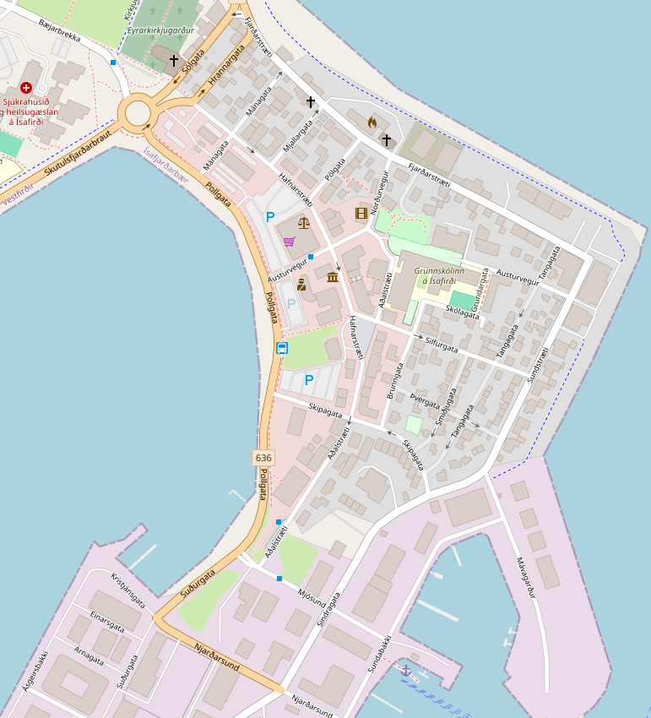

**MS AMADEA**

Weitere Informationen über die Region finden Sie in Ihrem MARCO POLO Reiseführer ab Seite 50!  
**Ihr Phoenix-Team wünscht Ihnen schöne Eindrücke in Isafjörður / Island!**